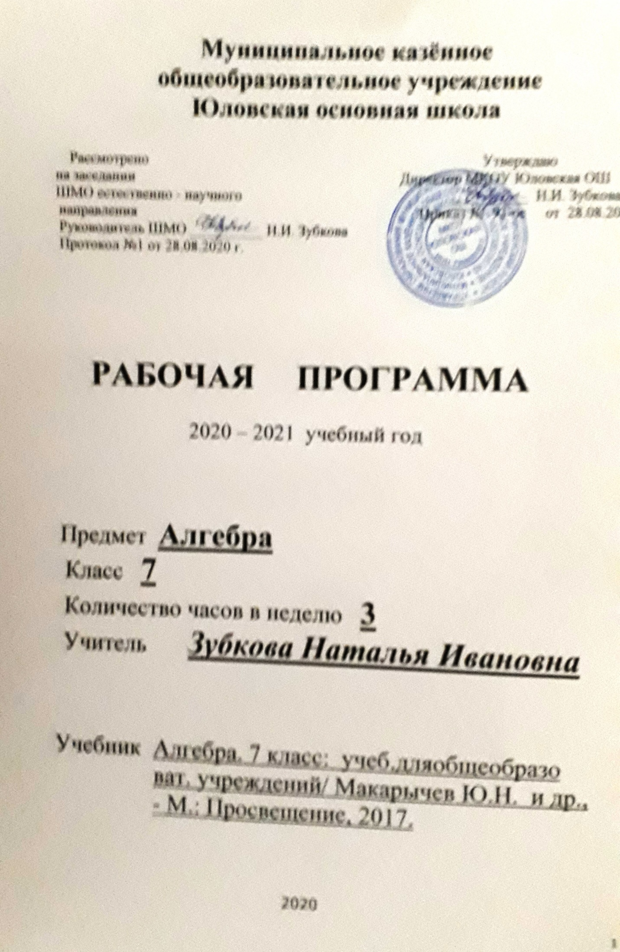
Рабочая программа разработана на основании следующих нормативных документов:
1. Федеральный государственный образовательный стандарт основногообщего образования(приказ МО РФ №1897) от 17.12.2010
2. Основная образовательная программа основного общего образования МКОУ Юловская ОШ.
3. Алгебра. Рабочие программы. Предметная линия учебников Ю.Н. Макарычева и других. 7 – 9 классы: пособие для учителей общеобразовательных учреждений / Н.Г. Миндюк. – М. : Просвещение, 2011.

Планируемые результаты освоения учебного предмета

Личностные:
у учащихся будут сформированы:
1) ответственное отношение к учению;
2) готовность и способность обучающихся к саморазвитию и самообразованию на основе мотивации к обучению и познанию;
3) умение ясно, точно, грамотно излагать свои мысли в устной и письменной речи, понимать смысл поставленной задачи, выстраивать аргументацию, приводить примеры и контрпримеры;
4) начальные навыки адаптации в динамично изменяющемся мире;
5) экологическая культура: ценностное отношение к природному миру,готовность следовать нормам природоохранного, здоровьесберегающегоповедения;
6) формирование способности к эмоциональному восприятию математических объектов, задач, решений, рассуждений;
7) умение контролировать процесс и результат учебной математическойдеятельности;
у учащихся могут быть сформированы:
1) первоначальные представления о математической науке как сфере человеческой деятельности, об этапах её развития, о её значимости для развития цивилизации;
2) коммуникативная компетентность в общении и сотрудничестве сосверстниками в образовательной, учебно-исследовательской, творческой идругих видах деятельности;
3) критичность мышления, умение распознавать логически некорректные высказывания, отличать гипотезу от факта;
4) креативность мышления, инициативы, находчивости, активности прирешении арифметических задач.

Метапредметные:
регулятивные
учащиеся научатся:
1) формулировать и удерживать учебную задачу;
2) выбирать действия в соответствии с поставленной задачей и условиями её реализации;
3)планировать пути достижения целей, осознанно выбирать наиболееэффективные способы решения учебных и познавательных задач;
4) предвидеть уровень усвоения знаний, его временных характеристик;
5) составлять план и последовательность действий;
6) осуществлять контроль по образцу и вносить необходимые коррективы;
7) адекватно оценивать правильность или ошибочность выполненияучебной задачи, её объективную трудность и собственные возможности еёрешения;
8) сличать способ действия и его результат с заданным эталоном с цельюобнаружения отклонений и отличий от эталона;
учащиеся получат возможность научиться:
1) определять последовательность промежуточных целей и соответствующих им действий с учётом конечного результата;
2) предвидеть возможности получения конкретного результата прирешении задач;
3) осуществлять констатирующий и прогнозирующий контроль по результату и по способу действия;
4) выделять и формулировать то, что усвоено и что нужно усвоить,определять качество и уровень усвоения;
5) концентрировать волю для преодоления интеллектуальных затруднений и физических препятствий;

познавательные
учащиеся научатся:
1) самостоятельно выделять и формулировать познавательную цель;
2) использовать общие приёмы решения задач;
3) применять правила и пользоваться инструкциями и освоенными закономерностями;
4) осуществлять смысловое чтение;
5) создавать, применять и преобразовывать знаково-символическиесредства, модели и схемы для решения задач;
6) самостоятельно ставить цели, выбирать и создавать алгоритмы длярешения учебных математических проблем;
7) понимать сущность алгоритмических предписаний и уметь действовать в соответствии с предложенным алгоритмом;
8) понимать и использовать математические средства наглядности (рисунки, чертежи, схемы и др.) для иллюстрации, интерпретации, аргументации;
9) находить в различных источниках информацию, необходимую длярешения математических проблем, и представлять её в понятной форме; принимать решение в условиях неполной и избыточной, точной и вероятностнойинформации;
учащиеся получат возможность научиться:
1) устанавливать причинно-следственные связи; строить логические рассуждения, умозаключения (индуктивные, дедуктивные и по аналогии) и выводы;
2) формировать учебную и общепользовательскую компетентности в области использования информационно-коммуникационных технологий (ИКТ-компетентности);
3) видеть математическую задачу в других дисциплинах, в окружающейжизни;
4) выдвигать гипотезы при решении учебных задач и понимать необходимость их проверки;
5) планировать и осуществлять деятельность, направленную на решениезадач исследовательского характера;
6) выбирать наиболее рациональные и эффективные способы решениязадач;
7) интерпретировать информации (структурировать, переводить сплошнойтекст в таблицу, презентовать полученную информацию, в том числе с помощью ИКТ);
8) оценивать информацию (критическая оценка, оценка достоверности);
9) устанавливать причинно-следственные связи, выстраивать рассуждения, обобщения;

коммуникативные
учащиеся научатся:
1) организовывать учебное сотрудничество и совместную деятельность сучителем и сверстниками: определять цели, распределять функции и ролиучастников;
2) взаимодействовать и находить общие способы работы; работать вгруппе: находить общее решение и разрешать конфликты на основе согласования позиций и учёта интересов; слушать партнёра; формулировать, аргументировать и отстаивать своё мнение;
3) прогнозировать возникновение конфликтов при наличии разных точекзрения;
4) разрешать конфликты на основе учёта интересов и позиций всех участников;
5) координировать и принимать различные позиции во взаимодействии;
6) аргументировать свою позицию и координировать её с позициямипартнёров в сотрудничестве при выработке общего решения в совместнойдеятельности.

Предметные:
учащиеся научатся:
1) работать с математическим текстом (структурирование, извлечение необходимой информации), точно и грамотно выражать свои мысли в устной и письменной речи, применяя математическую терминологию и символику, использовать различные языки математики (словесный, символический, графический), обосновывать суждения, проводить классификацию;
2) владеть базовым понятийным аппаратом: иметь представление о числе, дроби, об основных владеть символьным языком алгебры, знать элементарные функциональные зависимости, иметь представлен е о статистических закономерностях в реальном мире и о различных способах их изучения, об особенностях выводов и прогнозов , носящих вероятностный характер;
3)пользоваться математическими формулами и самостоятельно составлять формулы зависимостей между величинами на основе обобщения частных случаев и эксперимента;
4) решать линейные и квадратные уравнения и неравенства, а также приводимые к ним уравнения, неравенства, системы; применять графические представления для решения и исследования уравнений, неравенств, систем; применять полученные умения для решения задач из математики, смежных предметов, практики ;
5) пользоваться предметным указателем энциклопедий и справочников для нахождения информации;
учащиеся получат возможность научиться:
1)выполнять алгебраические преобразования рациональных выражений, применять их для решения учебных математических задач и задач, возникающих в смежных учебных предметах;
2) применять изученные понятия, результаты и методы при решении задач из различных разделов курса, в том числе задач, не сводящихся к непосредственному применению известных алгоритмов;
3) самостоятельно действовать в ситуации неопределённости при решении актуальных для них проблем, а также самостоятельно интерпретировать результаты решения задач с учетом ограничений, связанных с реальными свойствами рассматриваемых процессов и явлений.
4) основным способам представления и анализа статистических данных;
решать задачи с помощью перебора возможных вариантов.
Рациональные числа
Ученик научится:
1. понимать особенности десятичной системы счисления;
2. владеть понятиями, связанными с делимостью натуральных чисел;
3. выражать числа в эквивалентных формах, выбирая наиболее подходящую в зависимости от конкретной ситуации;
4. сравнивать и упорядочивать рациональные числа;
5. выполнять вычисления с рациональными числами, сочетая устные и письменные приёмы вычислений, применение калькулятора;
6. использовать понятия и умения, связанные с пропорциональностью величин, процентами в ходе решения математических задач и задач из смежных предметов, выполнять несложные практические расчеты.
Ученик получит возможность:
1. познакомиться с позиционными системами счисления с основаниями, отличными от 10;
2. углубить и развить представления о натуральных числах и свойствах делимости;
3. научиться использовать приёмы, рационализирующие вычисления, приобрести привычку контролировать вычисления, выбирая подходящий для ситуации способ.
Действительные числа
Ученик научится:
1.Ученик научится использовать начальные представления о множестве действительных чисел;
Ученик получит возможность:
1.развить представление о числе и числовых системах от натуральных до действительных чисел; о роли вычислений в человеческой практике;
2.развить и углубить знания о десятичной записи действительных чисел (периодические и непериодические дроби).
Алгебраические выражения
Ученик научится:
1.владеть понятиями «тождество», «тождественное преобразование», решать задачи, содержащие буквенные данные; работать с формулами;
2.выполнять преобразования выражений, содержащих степени с целыми показателями;
3.выполнять разложение многочленов на множители.
Ученик получит возможность:
1. научиться выполнять многошаговые преобразования целых выражений, применяя широкий набор способов и приёмов;
Уравнения
Ученик научится:
1.решать основные виды линейных уравнений с одной переменной, системы двух уравнений с двумя переменными;
2.понимать уравнение как важнейшую математическую модель для описания и изучения разнообразных реальных ситуаций, решать текстовые задачи алгебраическим методом;
3.применять графические представления для исследования уравнений, исследования и решения систем уравнений с двумя переменными.
Ученик получит возможность:
1.овладеть специальными приёмами решения уравнений и систем уравнений; уверенно применять аппарат уравнений для решения разнообразных задач из математики, смежных предметов, практики;
2.применять графические представления для исследования уравнений, систем уравнений, содержащих буквенные коэффициенты.
Описательная статистика
Ученик научится:
1.использовать простейшие способы представления и анализа статистических данных.
Ученик получит возможность
1.приобрести первоначальный опыт организации сбора данных при проведении опроса общественного мнения, осуществлять их анализ, представлять результаты опроса в виде таблицы, диаграммы.

Содержание учебного предмета
Выражения, тождества, уравнения
Числовые выражения и выражения с переменными. Простейшие преобразования выражений. Уравнение и его корни. Линейное уравнение. Решение задач составлением уравнения.

Планируемые результаты изучения по теме.
Обучающийся научится:
- Находить значения числовых выражений, а также выражений с переменными при указанных значениях переменных.
- Использовать знаки >,<, считать и составлять двойные неравенства.
- Выполнять простейшие преобразования выражений: приводить подобные слагаемые, раскрывать скобки в сумме или разности выражений.
- Решать уравнения вида ах = b при различных значениях а и b, а также несложные уравнения, сводящиеся к ним.
- Использовать аппарат уравнений для решения текстовых задач, интерпретировать результат.
- Использовать простейшие статистические характеристики (среднее арифметическое, размах, мода, медиана) для анализа ряда данных в несложных ситуациях

Функции
Функция. Область определения. Способы задания функции. Вычисление значений функции по формуле. График функции. Линейная функция и ее график. Прямая пропорциональность.
Планируемые результаты изучения по теме.
Обучающийся научится:
- Вычислять значения функции, заданной формулой, составлять таблицы значений функции.
- По графику функции находить значение функции по известному значению аргумента и решать обратную задачу.
- Строить графики прямой пропорциональности и линейной функции, описывать свойства этих функций.
- Понимать, как влияет знак коэффициента к на расположение в координатной плоскости графика функции у = кх, где к ≠ 0, как зависит от значений к и b взаимное расположение графиков двух функций вида у=кх + b.
- Интерпретировать графики реальных зависимостей, описываемых формулами вида у =кх, где к≠0, у=кх+Ь

Степень с натуральным показателем
Определение степени с натуральным показателем. Свойства степени с натуральным показателем. Одночлен. Функции у = х ² и у = х ³ и их графики.
Основная цель: выработать умение выполнять действия над степенями с натуральными показателями.
Планируемые результаты изучения по теме.
Обучающийся научится:
- Вычислять значения выражений вида аn, где а — произвольное число, п — натуральное число, устно и письменно, а также с помощью калькулятора.
- Формулировать, записывать в символической форме и обосновывать свойства степени с натуральным показателем.
- Применять свойства степени для преобразования выражений.
- Выполнять умножение одночленов и возведение одночленов в степень.
- Строить графики функций у = х² и у = х³. Решать графически уравнения х² = кх + Ь, х³ = кх + Ь, где к и b — некоторые числа.

Многочлены
Многочлен. Сложение и вычитание многочленов. Умножение одночлена на многочлен. Умножение многочленов. Разложение многочлена на множители.
Основная цель: выработать умение выполнять действия с многочленами и раскладывать многочлен на множители.
Планируемые результаты изучения по теме.
Обучающийся научится:
- Записывать многочлен в стандартном виде, определять степень многочлена.
- Выполнять сложение и вычитание многочленов, умножение одночлена на многочлен и многочлена на многочлен.
- Выполнять разложение многочленов на множители, используя вынесение множителя за скобки и способ группировки.
Применять действия с многочленами при решении разнообразных задач, в частности при решении текстовых задач с помощью уравнений

Формулы сокращённого умножения
Формулы(а + b)² = а² +2ab + b², (a - b)(a +b) = a²- b², [(a± b)(a² -ab + b²) = a³ ± b³]. Применение формул сокращенного умножения к разложению на множители.
Планируемые результаты изучения по теме.
Обучающийся научится:
- Доказывать справедливость формул сокращённого умножения, применять их в преобразованиях целых выражений в многочлены, а также для разложения многочленов на множители.
- Использовать различные преобразования целых выражений при решении уравнений, доказательстве тождеств, в задачах на делимость, в вычислении значений некоторых выражений с помощью калькулятора

Системы линейных уравнений
Линейное уравнение с двумя переменными. И его график. Система уравнений с двумя переменными. Способы решения систем с двумя переменными. Решение задач методом составления систем уравнений.
Планируемые результаты изучения по теме.
Обучающийся научится:
- Определять, является ли пара чисел решением данного уравнения с двумя переменными.
- Находить путём перебора целые решения линейного уравнения с двумя переменными.
- Строить график уравнения ах + by = с, где а ≠ 0 или b ≠ 0.
- Решать графическим способом системы линейных уравнений с двумя переменными.
- Применять способ подстановки и способ сложения при решении систем линейных уравнений с двумя переменными.
- Решать текстовые задачи, используя в качестве алгебраической модели систему уравнений.
- Интерпретировать результат, полученный при решении системы

Повторение
Повторение, обобщение и систематизация знаний, умений и навыков за курс алгебры 7 класса.

Тематическое планирование
№ | Тема | Количество часов
1 | Выражения, тождества, уравнения | 22 часа
2 | Функции и их графики | 11 часов
3 | Степень с натуральным показателем | 11 часов
4 | Многочлены | 17 часов
5 | Формулы сокращённого умножения | 19 часов
6 | Системы линейных уравнений | 16 часов
 | Повторение. | 6 часов
 | Итого | 102 часа

